**HOEKSTEEN**

Op 15 September 1973 word die kerkgebou en saal in gebruik geneem. Die teks op die hoeksteen is Romeine 11:36 “ Want uit Hom en deur Hom en tot Hom is alle dinge.”

Op 15 September 2013 word ‘n feesgeleentheid gehou ter viering van die kerkgebou se 40ste bestaansjaar. Die Randburgse Mannekoor tree op en orrelvoorspele word gedoen deur Ina van der Westhuizen, Jaco Bosch, Ina Niehaus, Charl Niehaus en Rudolph Niehaus.

**PASTORIEË**

Die “Ou Pastorie” se planne is deur mnr James Swanepoel opgetrek en is in 1969/70 opgerig. Die “Nuwe Pastorie” se bouwerk is onder leiding van mev Cecilia Vlok gedoen en is teen 16 Januarie 1991 voltooi.

**EREDIENSTE**

24 April 1969: Die eerste erediens word in die saal van Bryanston Primary School deur die konsulent, ds DCG Fourie, gehou. Die verkose kerkraadslede word in hul amp bevestig, en lidmate kry die geleentheid om geskenke aan die nuwe Gemeente te gee.

18 Mei 1969: Die Gemeente vier vir die eerste keer Nagmaal. Die eerste kinders word tydens die Nagmaalsdiens gedoop, onder andere kinders van die egpare Barkhuizen, Muller en Theron.

7 November 1969: Eredienste verskuif na Bryanston Laerskool, tot die inwyding van die nuwe kerkkompleks.

Oggenddienste word ingevolge die goedgekeurde liturgie onderhou.

**LERAARS**

3 Augustus 1969: Ds BJ Schutte word as eerste leraar van die gemeente bevestig.

28 Februarie 1975: Dr DCG Fourie word as leraar bevestig.

Ds H Duvenage tree tydens dr Fourie se bediening van tyd tot tyd as hulpprediker op.

9 Februarie 1986: Ds JC Smit word as leraar bevestig (gesekondeer as Kapelaan van die Departement Korrektiewe Dienste)

4 Augustus 1989: Dr CJJ Stegmann word as leraar bevestig.

5 Mei 1992: Dr GPV du Plooy word as leraar bevestig.

Dr Stegmann en dr du Plooy dien die afgelope 27 jaar as medeleraars in die Gemeente.

**VROUEDIENS**

Die vrouediens funksioneer as geïntegreerde bediening in die Gemeente. Susan Brislin, Nerine Stegmann en Ursula du Plooy neem beurtelings die leiding.

**KATEGESE**

Die eerste kategesehoof was lidmaat Boet Visagie en sy vrou Joan het die kategese opening met haar trekklavier begelei. Kategese-leiers sedertdien was At Weideman, Hermie Engelbrecht, Annette Boshoff, Laetitia van Aswegen, Corné Fouché, Danelle Dippenaar en tans Noelene du Toit.

**KERKRAADSVERGADERINGS**

28 April 1969: Die eerste Kerkraadsvergadering word in die kerkgebou van Randburg Gemeente gehou. Daarna was die vergaderings by Leeuwkop Gevangenis totdat die kerkkompleks voltooi is. Die vroeë vergaderings het soms tot 01:00 in die oggend geduur.

Kerkraadsvergaderings word onder leiding van die leraars, dr CJJ Stegmann en dr GPV du Plooy, volgens die kommissiestelsel gehou. Op so ‘n wyse vind die sinodale presbiteriale kerkregeringstelsel (ampsdraers in vergadering) sy neerslag in die Gemeente.

**ORRELISTE**

Die Erwin Fehrle-kerkorrel is deur 'n anonieme lidmaat aan die gemeente geskenk. Mevv A van Zyl, M Schutte, mnr D Roodt, mevv I Grobbelaar, S Fourie en I van der Westhuizen het tot op hede as orreliste opgetree.

**KOSTERS**

Die eerste koster was mnr Jakob Geyttenbeeck. Hy is oor die jare opgevolg deur Frik Kleynhans, Linda Mc Queen, Tertia Snijders en Hermien Rossouw.

**KASSIERE**

Die eerste kassier van die Gemeente was ould Cecil Parsons. Oor die jare het oudl Pieter Mc Queen, oudl André Hamel die taak verrig. Diak Magriet de Waal dien as ons huidige kassier.

**SKRIBAS**

Die volgende kerkraadslede het oor die jare die skribaat hanteer: Kobus Scholtz, Dirk de Jager, Adri de Koster, Deon de Waal, Magdel van Sandwyk en Adri King.

**KERKKANTOOR**

Die volgende persone het gesorg vir die effektiewe funksionering van die Kerkkantoor: Mevv Hettie Maas, Amelia Roets, Magdel van Sandwyk en Adri King.

**LIDMATE**

Jaar Belydend Doop

1970 550 250

1990 1315 567

1999 1410 653

2009 1779 710

2019 1817 797

**TERREINWERKERS**

Die kerkterrein en pastorieë se tuine word versorg deur ons terreinwerkers. Mnr Thomas Mudau is in diens sedert 1991 en mnr Sam Sephaladi sedert 2013.

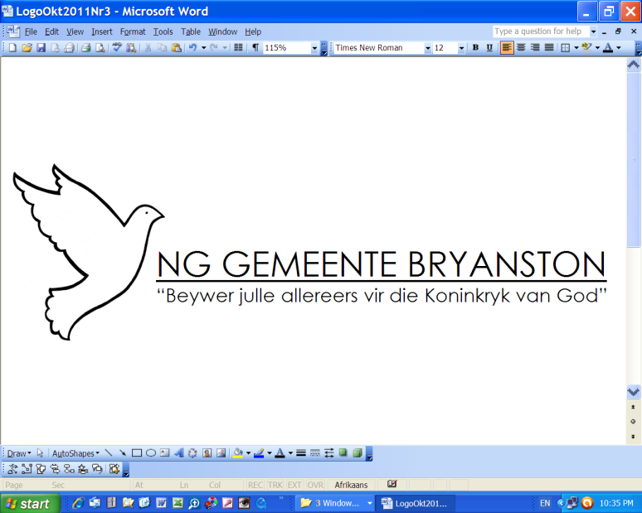

**VYFTIG JAAR SE BAKENS 1969-2019**

**GEMEENTESTIGTING**

In 1957 besluit die Kerkraad van Ferndale om die erwe in Bryanston aan te koop met die oog op toekomstige afstigting. Die erwe word by SA Townships aangekoop en die koopbrief word deur ds Hans (JHN) Prinsloo en ouderling Fritz (GF) Stegmann onderteken.

21 Oktober 1968: Die Kerkraad van Randburg besluit om die noordelike wyke te laat afstig.

21 April 1969: Die Ring van Linden keur die afstigting goed.

22 April 1969: Tydens 'n gemeentevergadering in die kerkgebou van Randburg Gemeente word die Nederduitse Gereformeerde Gemeente Bryanston gestig en die eerste kerkraadslede word verkies.

22 April 2019: Die Gemeente herdenk sy 50ste bestaansjaar.

**KERKGEBOU**

11 Augustus 1969: Die Kerkraad besluit in beginsel om 'n kerkgebou op te rig, en dra die saak aan 'n boukommissie op wat bestaan uit kerkraadslede JS Kitshoff, P J Nieuwenhuis, WH de Villiers en FvM Wagener.

Die eerste plan vir 'n kerkkompleks word as te duur beskou en afgekeur.

20 September 1971: Mnr Hannes Meiring van Pretoria word as argitek benoem.

30 Oktober 1972: Die Kerkraad besluit om 'n boulening van R 165,000 by Ou Mutual aan te gaan.

15 September 1973: Die kerkkompleks word ingewy en die geleentheidsprediker is ds DPM Beukes. Ter wille van beter ventilasie is die vier vensters in die kerkgebou kort na die inwyding ingebreek.

Die probleem met akoestiek in 'n sekere deel agter in die kerk is deur lidmaat Bertie du Toit opgelos.

Instandhouding van die kerkgebou, pastorieë en terrein word sedert 1989 onder leiding van ouderling Thys Neser gedoen.